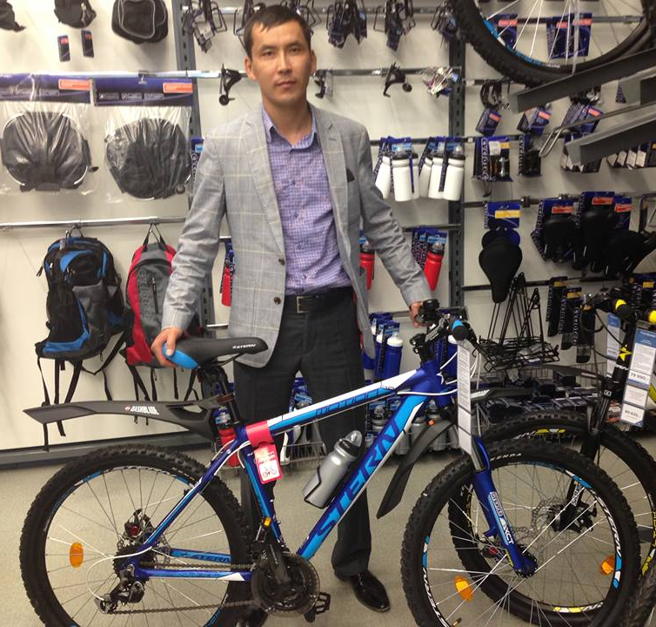
Андашев Дастан Дузбаевич, 1977 жылы Қарабұтақ ауданы, Бөгетсай селосында мұғалімдер отбасында дүниеге келген. Бөгетсай орта мектебін аяқтаған соң, 1997-2002 жылдары Қ.Жұбанов атындағы Ақтөбе университетінде оқыды. 2002-2013 жылдары Хромтау Дөң кен байыту комбинатында абыройлы еңбек етіп келді. 2013 жылдан бастап қазіргі таңда «Береке» жеке шаруа қожалығын басқарады.
Байланыс телефоны: 8 7770323582
Андашев Дастан Дузбаевич, родился в 1977 году в селе Богетсай, Карабутакского района. После окончания Богетсайской средней школы в 1997-2002 годах обучался в Актюбинском университете имени К.Жубанова. В 2002-2013 годах работал на разных должностях в Донском горно-обогатительном комбинате. С 2013 года возглавляет ИП «Береке».

